* Virtuelle Box Installieren
* Virtuelle Box einstellen
* Feste IP einstellen
* Einen Gemeinsamen Ordner vergeben
* Zeitsynchronisation abschalten
* Sap Installation
* SAP Management Console
* SapGui Installation
* SAP auf Deutsch umstellen

Rechtschreibfehler dürfen behalten werden.

Ansonsten viel Spaß damit.

## Virtuelle Box installieren

mit genügend Speicher am besten dynamisch auf 100GB setzen

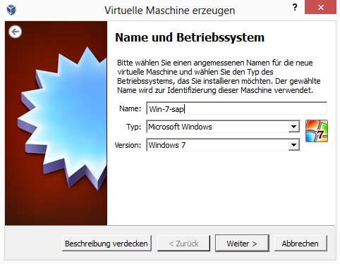

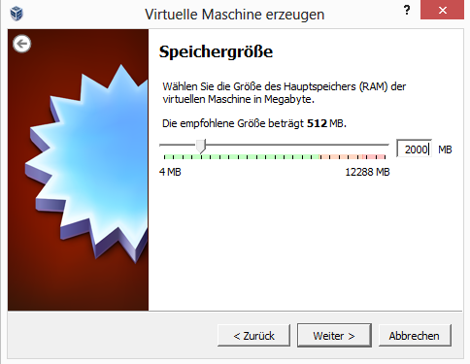

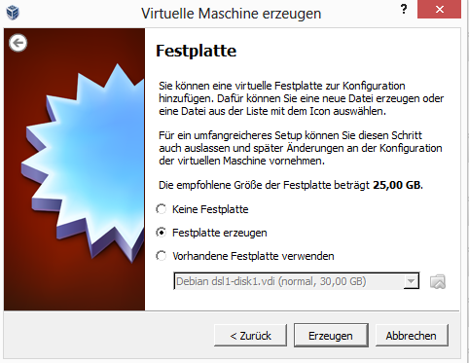

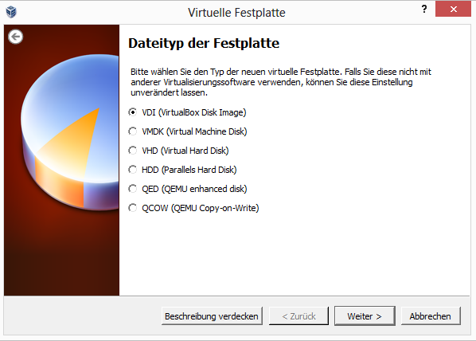

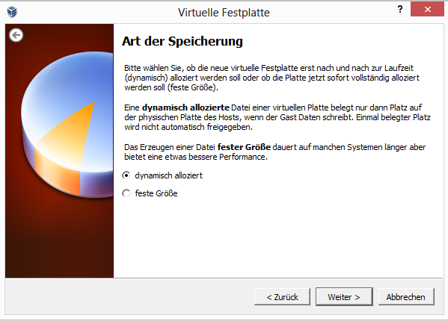

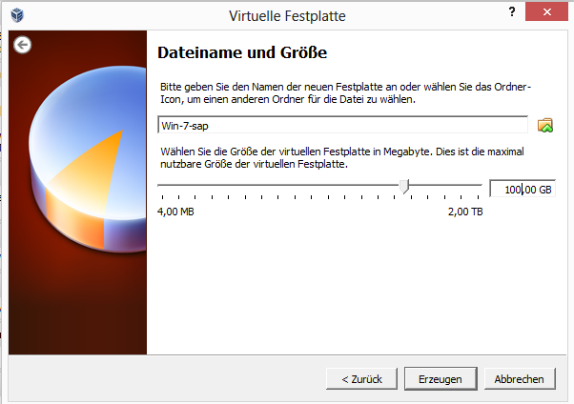

Hier kann natürlich auch mehr angegeben werden.



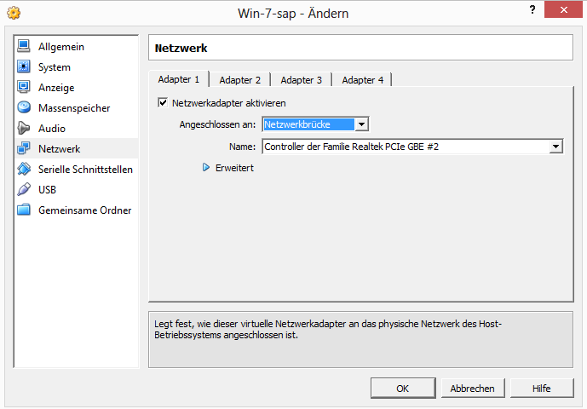

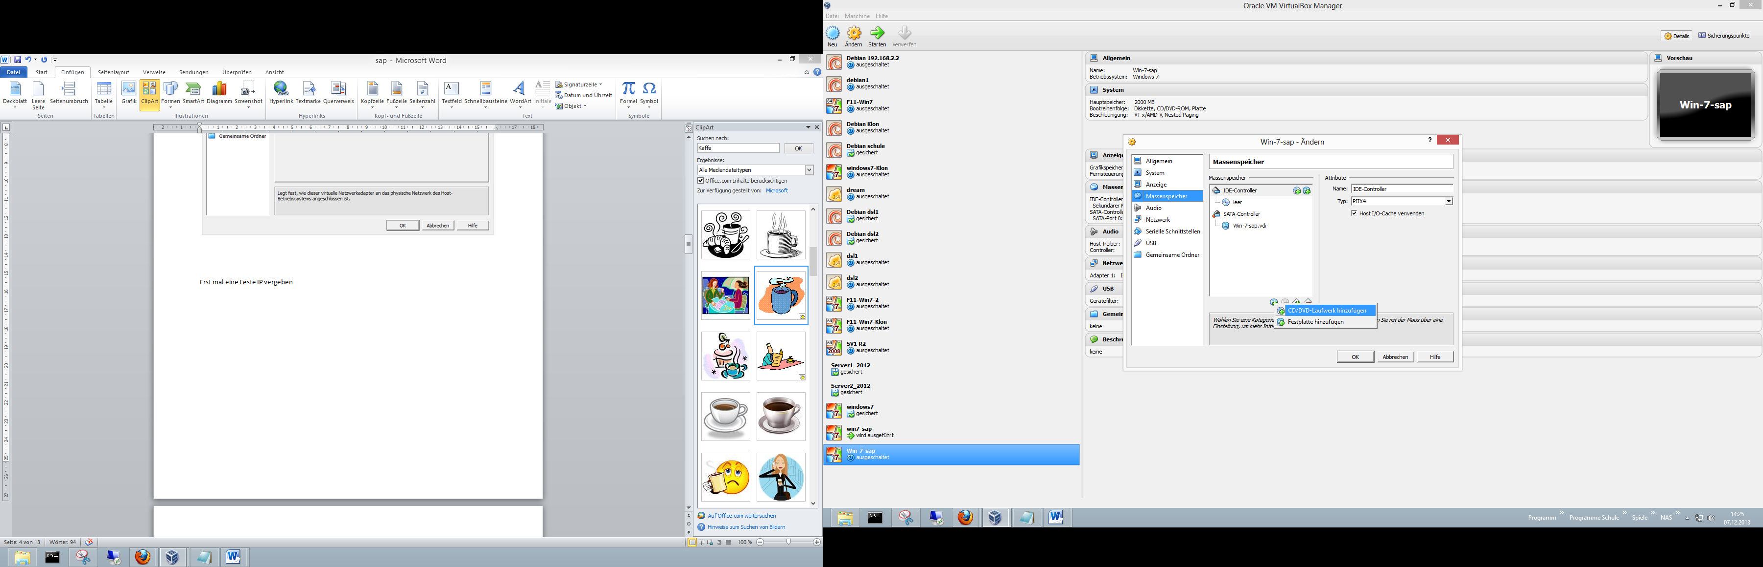

Hier eure Iso Datei von Win-7 angeben

Danach einfach die Box starten und Windows Installieren.

Man kann auch einfach eine Fertige Installation benutzen und dort eine zweite größere Festplatte einbinden.( Größe auch min 100GB )

## Windows 7 Einstellungen

Erst mal eine Feste IP vergeben

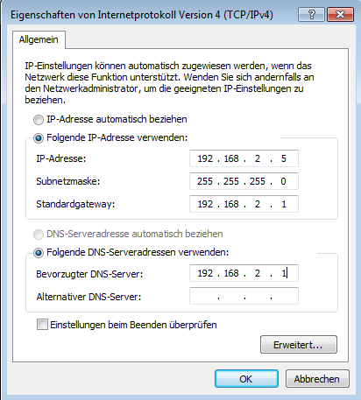

Und gleich mal versuchen ob ihr euren Router anpingen könnt

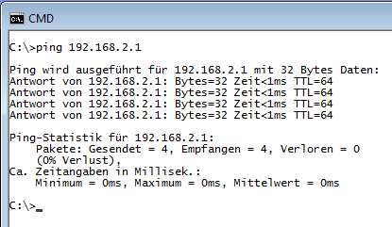

## Gemeinsamen Ordner vergeben

Um die Zip Datei auf die Box zu bekommen kann man einen Gemeinsamen Ordner einrichten

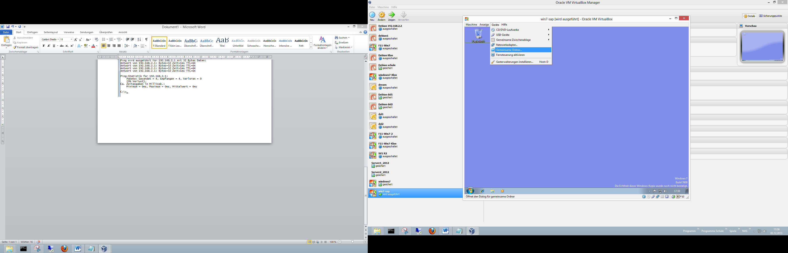

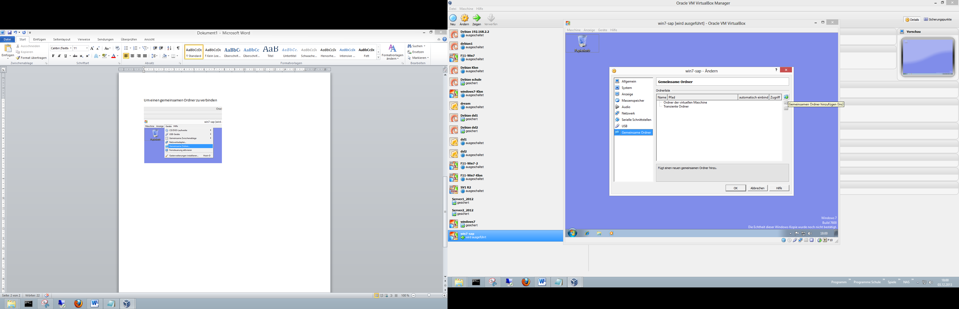

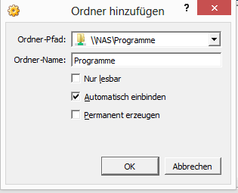

Hier euren Pfad eingeben und Hacken bei Automatisch einbinden drücken

Danach die Daten auf die Platte schieben und dort entpacken ( falls kein Entpackungsprogramm auf der Box ist kann es auch im Hauptsystem entpackt werden ).

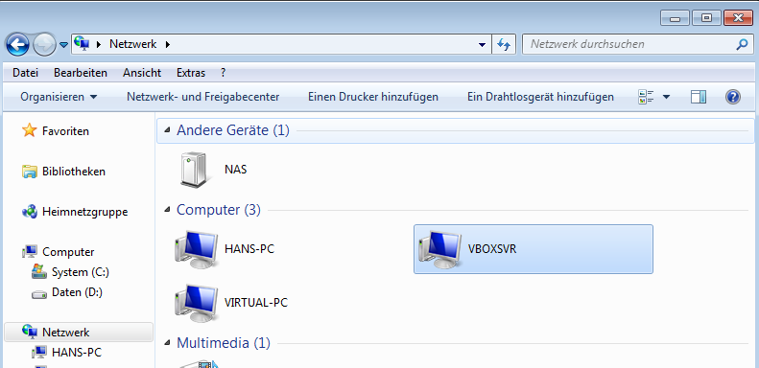

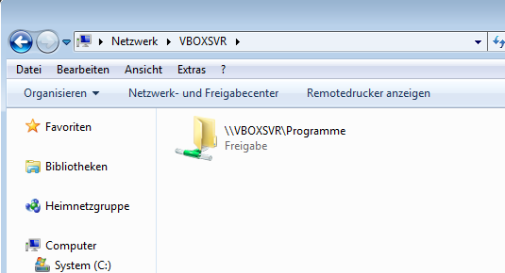

Ordner auf Box kopieren und entpacken

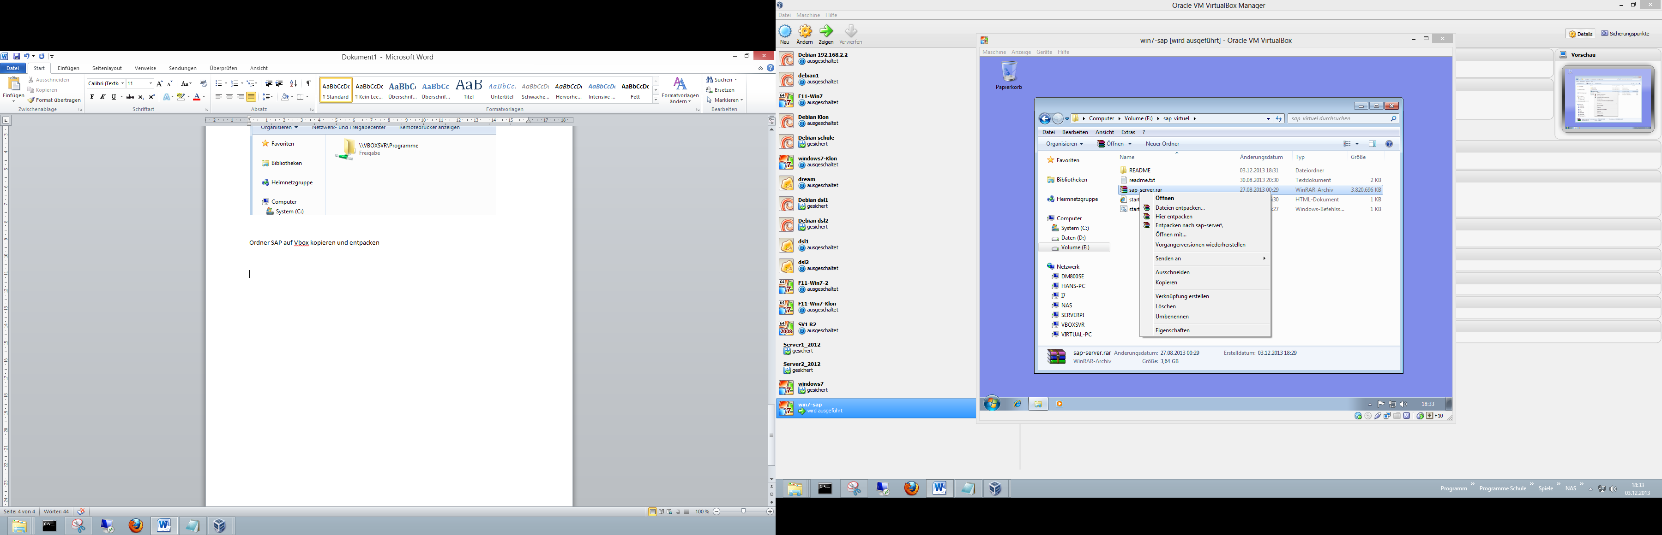

## Zeitsynchronisation abschalten

Systemsteuerung 🡪 Datum und Uhrzeit

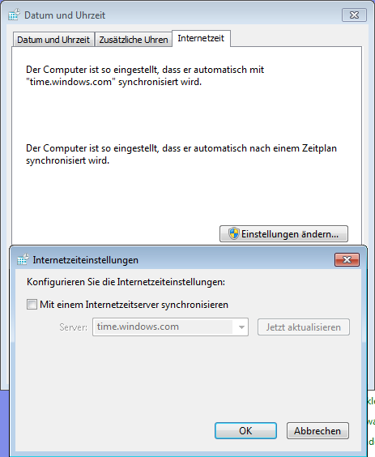

## Sap Installieren

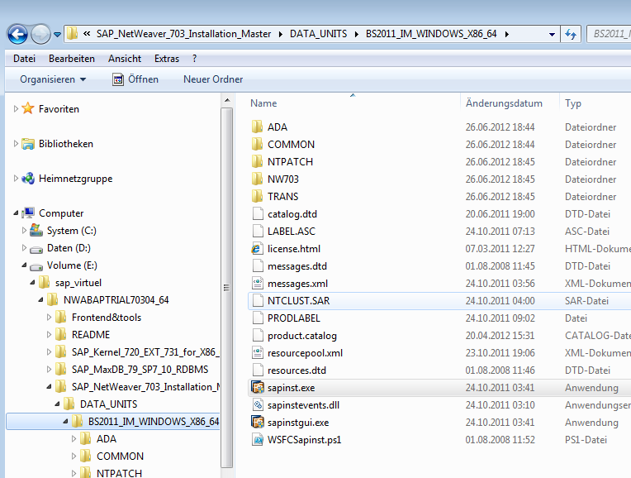

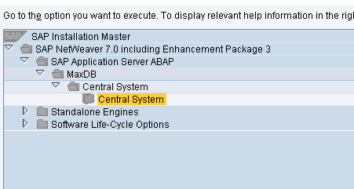

Klick 🡪 Next

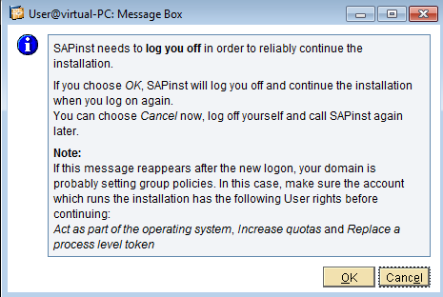

Hier wird man kurz abgemeldet einfach wieder als Admin anmelden

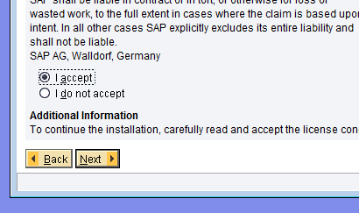

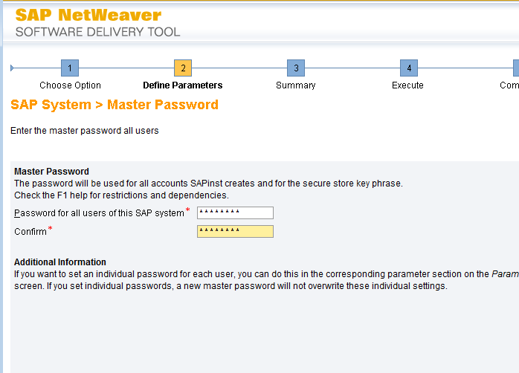

Kennwort vergeben ( Merken wird später benötigt )

Danach kommt einmal eine Meldung das ihr System dafür nicht passt einfach Abbrechen Klicken, die Installation wird fortgeführt.

Hier lieber nicht warten sondern machen oder C:\Users\Andreas\AppData\Local\Microsoft\Windows\Temporary Internet Files\Content.IE5\8ORQYTUU\MC900332530[1].wmf.

Nach der Installation Abmelden und als sapadm anmelden

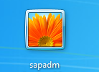

## SAP Management Console

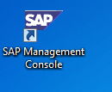

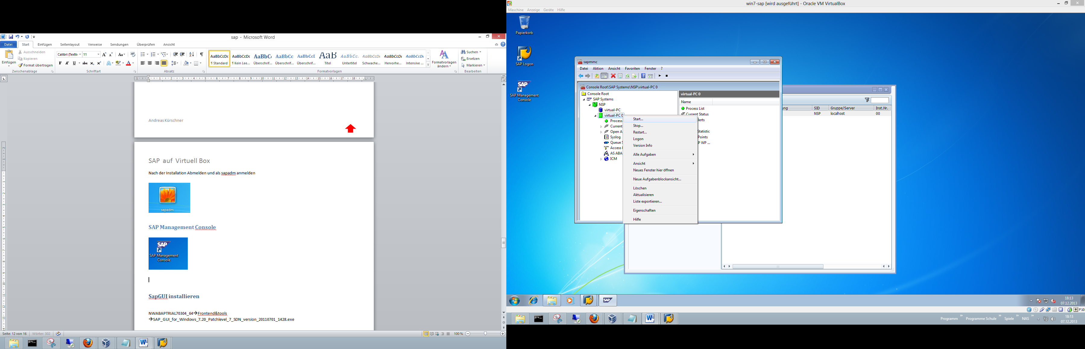

Hier muss man denn Server Starten

Grün 🡪 läuft

Gelb 🡪 Lizenz abgelaufen

# SapGUI installieren

NWABAPTRIAL70304_64🡪Frontend&tools 🡪SAP_GUI_for_Windows_7.20_Patchlevel_7_SDN_version_20110701_1428.exe

Kann natürlich auch auf dem Hauptsystem installiert werden dann muss allerdings beim Anwendungsserver ihre IP der VBOX eingetragen werden.

Verbindungen 🡪 Neuen Eintrag hinzufügen

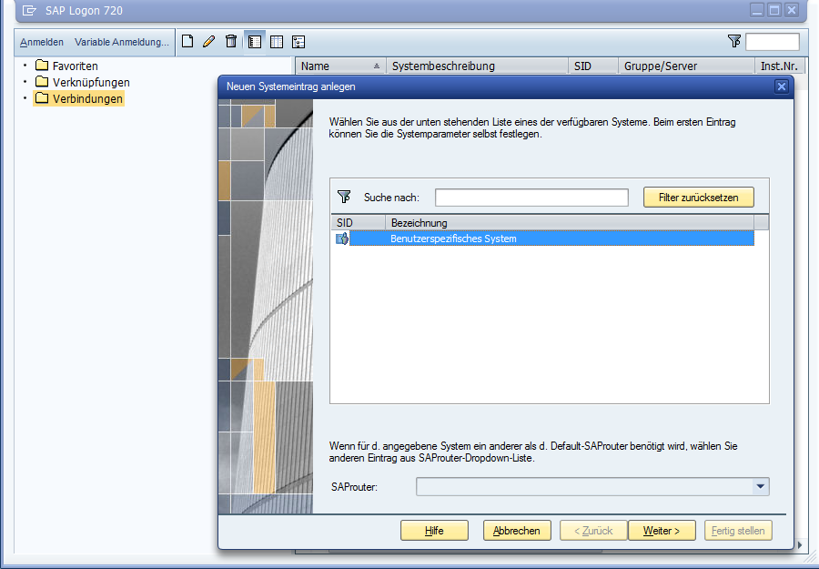

Weiter

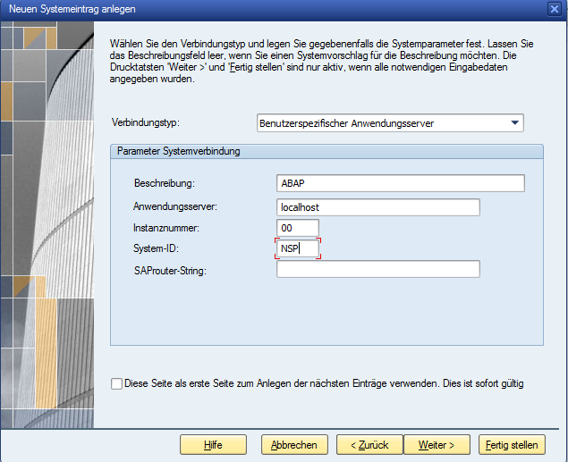

Fertig stellen

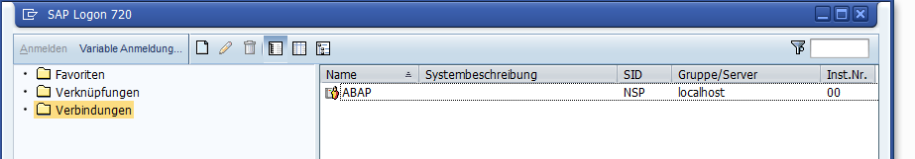

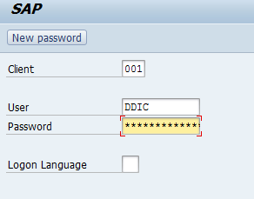

Hier euer Passwort eingeben

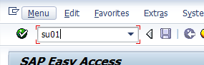

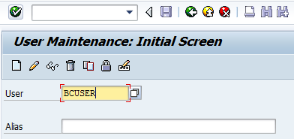

Ändern

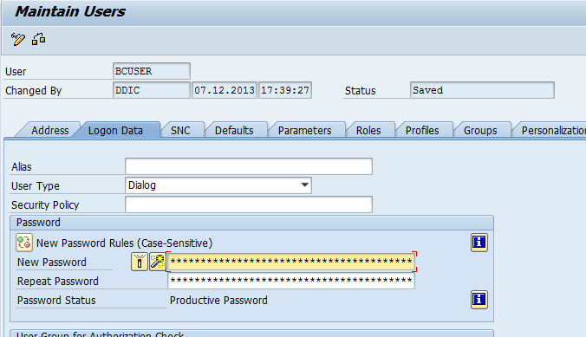

Hier ein Passwort eingeben ( Passwort wird beim ersten einlocken geändert )

und speichern.

ABMELDEN und als BCUSER anmelden.

SE80 🡪 Object Navigator

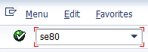

Hier ein eigenes neues Package anlegen



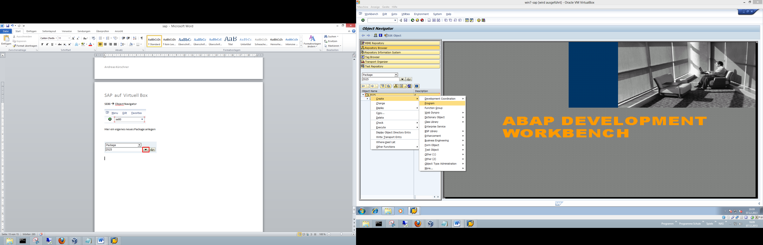

Jetzt kann man sich ein neues Programm erstellen lassen ☺ .

## SAP auf Deutsch umstellen

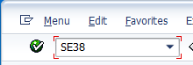

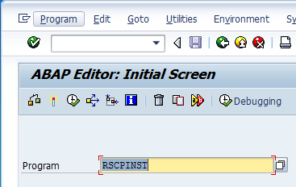



Als Key DE eingeben 🡪 Enter 🡪 

Jetzt rufen wir noch SU01 auf geben unseren Benutzer ( BCUSER ) ein 🡪 ändern

Hier wird die Loginsprache ( DE ) eingetragen und abgespeichert .

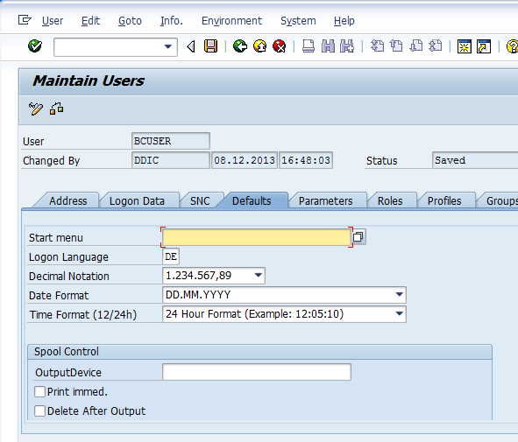

Jetzt könnt ihr euch in der deutschen Sprache über das SAP System hermachen